پنجره "Impedance View"
قریبا...
Impedance View window
Das Fenster "Impedance View"
. Ventana de vista de impedancia:
Bientôt disponible
همانطور که گفته شد یکی پنجره‌های اصلی روم دیستانس، "Impedance View" است. این پنجره زون‌های حفاظتی رله را بر اساس تنظیمات وارد شده در پنجره "Test Object" نشان می‌دهد. این پنجره دارای امکاناتی است که بعضی از آن‌ها مشترک بوده و برخی دیگر مختص این روم هستند. ابزارهای سمت چپ و راست‌کلیک‌های این پنجره بین همه روم‌ها مشترک بوده و از تکرار توضیحات آن‌ها اجتناب می‌شود. اما در پایین این پنجره چرخ‌دنده‌ای قرار دارد که با زدن آن یک سری گزینه کاربردی نشان داده می‌شود. با زدن گزینه "Zoom During Test"، اگر یک یا چند خط "Search" روی منحنی مشخصه بکشید، با اجرای تست می‌بینید که نمایشگر در بخشی که نقاط تست قرار دارند زوم کرده و محل دقیق نقاط تست و خط زون پیدا شده را نشان می‌دهد.
قریبا...
As mentioned before, one of the main windows of Distance room is “Impedance View”. This window shows the relay characteristic curve based on the settings entered in “Test Object” window. This window has some shared and some unique features. The features available by right or left clicking on this window are common to all rooms and it is not necessary to explain them here but at the bottom of this window there is a gear by clicking on which some other useful options are displayed. By clicking on “Zoom During Test”, if one or multiple “Search” lines are drawn on the characteristic curve, by running the test you can see that the software zooms on the areas where the test points are located and shows the found zone line.
Wie bereits erwähnt, ist eines der Hauptfenster des Raums "Impedance View". In diesem Fenster werden die Schutzzonen basierend auf den Einstellungen angezeigt, die im Fenster "Test Objekt" eingegeben wurden. Dieses Fenster hat einige gemeinsame und einige einzigartige Eigenschaften. Die Funktionen, die durch rechts oder links, die auf dieses Fenster klicken, sind allen Zimmern gemeinsam und es ist nicht notwendig, sie hier zu erklären, aber am unteren Rand dieses Fensters gibt es einen Gang, indem Sie auf die einige andere nützliche Optionen angezeigt werden. Wenn eine oder mehrere Suchgeraden auf der Kennlinie gezeichnet sind, können Sie durch Klicken auf "Zoom During Test" sehen, dass die Software die Bereiche, in denen sich die Testpunkte befinden, vergrößert und die gefundene Zonenlinie anzeigt.
. Como se mencionó antes, una de las ventanas principales de la sala de la distancia es "Vista de la Impedancia". Esta ventana muestra la curva característica diferencial del relé basada en los ajustes introducidos en la ventana "Objeto de prueba". Esta ventana tiene algunas características compartidas y otras únicas. Las características disponibles al hacer clic con el botón derecho o izquierdo en esta ventana son comunes a todas las habitaciones y no es necesario explicarlas aquí, pero en la parte inferior de esta ventana hay un engranaje al hacer clic en el que se muestran algunas otras opciones útiles. Al hacer clic en "Zoom durante la prueba", si se dibujan una o varias líneas de "Búsqueda" en la curva característica, al ejecutar la prueba se puede ver que el software hace zoom en las áreas donde se encuentran los puntos de prueba y muestra la línea de la zona encontrada.
Bientôt disponible
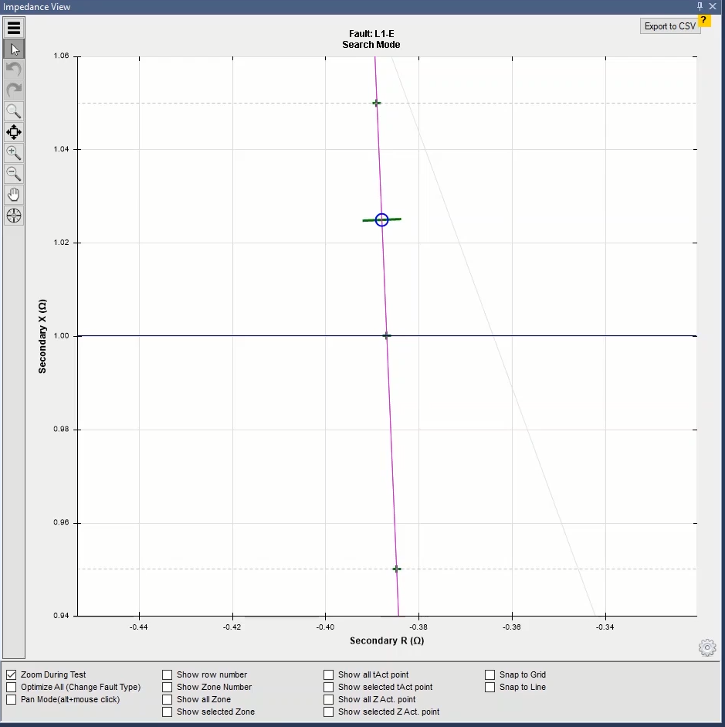
اگر گزینه "Optimize All" را بزنید، با تغییر "Fault type" نمایش منحنی مشخصه "Optimize" می‌شود. با استفاده از "pan mode" می‌توانید نمودار منحنی مشخصه را به صورت دلخواه جابجا کنید. با انتخاب "Show row number" می‌توان شماره سطر هر نقطه یا خط تست را روی منحنی مشخصه دید. . اگر بخواهید روی منحنی مشخصه ببنید که "Main Zone" هر نقطه کدام "Zone" است می‌توانید تیک گزینه "Show Zone Number" را بزنید. با انتخاب "Show All zone" محل تست همه نقاط "Search" برای پیدا کردن خط منحنی مشخصه با دایره نشان داده می‌شود و با انتخاب "Show Selected Zone" فقط نقاط خط انتخابی از جدول "Search Line" با دایره نشان داده می‌شود.
قریبا...
If you select “Optimize All” option, by changing the “Fault type”, the characteristic curve display is “Optimized”. By using “Pan Mode” you can move the characteristic curve diagram as desired. By using “Show row number” you can view the row number of any test point or test line on the characteristic curve. If you wish to see which “Zone” is the “Main Zone” of every point on the characteristic curve, you can check “Show Zone Number” option. By using “Show Zone number” the zone number of any test point or test line will be shown on the characteristic curve. By using “Show all zone”, test zones of all “Search” points are marked with a circle to find the characteristic curve line. By selecting “Show selected zone”, only the points of the line selected from “Search line” table are marked with a circle.
Wenn Sie die Option "Optimize all" auswählen, ist die Anzeige der Kennlinie durch Ändern des "Fault Type" optimiert. Mit Hilfe des "Pan Mode" können Sie die Kennlinie beliebig verschieben. Mit "Show Row Number" können Sie die Zeilennummer eines beliebigen Prüfpunkts oder jeder Testlinie in der Kennlinie anzeigen. Wenn Sie sehen möchten, welche Zone die Hauptzone jedes Punktes auf der Kennlinie ist, können Sie die Option "Show Zone Number" aktivieren. Mit "Show Zone Number" wird die Zonennummer eines beliebigen Prüfpunkts oder einer Prüfgerade auf der Kennlinie angezeigt. Durch Auswahl von "Show all Zone" werden Testzonen aller Suchpunkte mit einem Kreis markiert, um die Charakteristische Kennlinie zu finden. Wenn Sie "Show Selected Zone" wählen, werden nur die Punkte der aus der Tabelle sie Searchgerade ausgewählten Linie mit einem Kreis markiert.
. Si se selecciona la opción "Optimizar todo", cambiando el "Tipo de falla", la visualización de la curva característica es "Optimizada". Utilizando el "Modo de Panorama" se puede mover el diagrama de la curva característica como se desee. Utilizando "Show row number" se puede ver el número de fila de cualquier punto o línea de prueba en la curva característica. Si se desea ver qué "Zona" es la "Zona principal" de cada punto de la curva característica, se puede marcar la opción "Mostrar número de zona". Utilizando "Mostrar número de zona" se mostrará el número de zona de cualquier punto o línea de prueba en la curva característica. Seleccionando "Mostrar todas las zonas", las zonas de prueba de todos los puntos de "Búsqueda" se marcan con un círculo para encontrar la línea de la curva característica. Al seleccionar "Mostrar zona seleccionada", sólo se marcan con un círculo los puntos de la línea seleccionada de la tabla "Línea de búsqueda".
Bientôt disponible
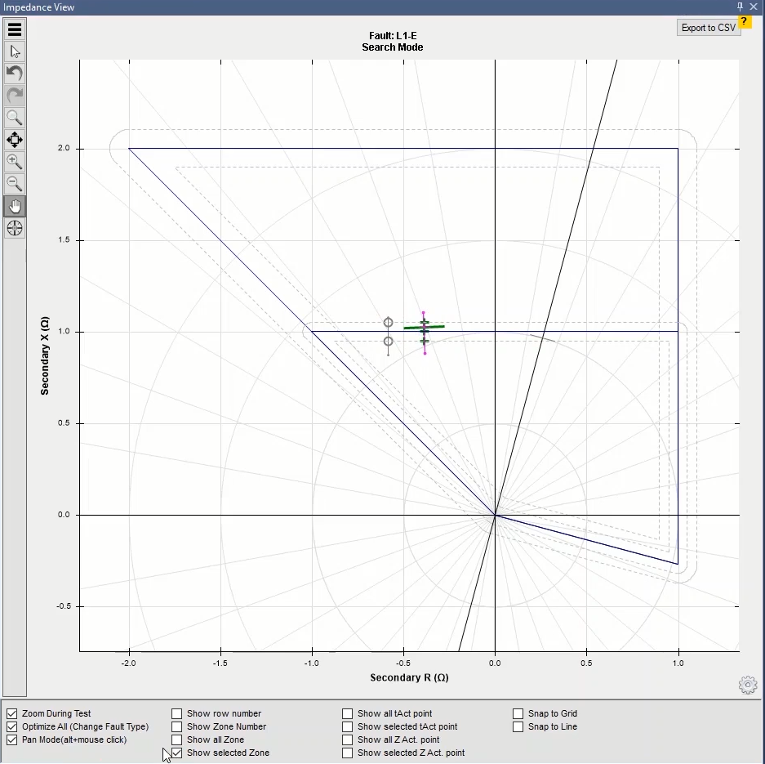
با زدن "Show all t act point" زمان عملکرد نقاط تست شده نشان داده می‌شود. به دلیل اینکه ممکن است نقاط نزدیک به هم باشند و نتوان زمان‌ها را به طور واضح مشاهده کرد، می‌توانید از گزینه "Show Selected t act point" استفاده کنید که در این صورت زمان سطر انتخابی در جدول نقاط تست را نشان می‌دهد. گزینه‌های "Show all Z act Point" ،"Show Selected Z act Point" به ترتیب برای نمایش همه نتایج "Search Test" و یا نقاط مرتبط با سطر انتخابی جدول "Search Test" استفاده می‌شود. اگر گزینه "Snap to grid" را بزنید نقاطی که روی منحنی مشخصه نزدیک خطوط، "Shot" می‌شوند به خطوط این صفحه می‌چسبند. اگر هم گزینه "Snap to Characteristic Curve" را بزنید نقاطی که روی منحنی مشخصه نزدیک خط منحنی مشخصه "Shot" می‌شوند به آن می‌چسبند.
قریبا...
By clicking on “Show all t act point”, the operating time of the tested points is shown. Since maybe the points are close to each other and it is not possible to view the times clearly, you can use “Show selected t act point” option which shows the time of the row selected from the test points table. “Show all Z act Point” and “Show selected Z act Point” options are used to show all result of “Search Test” and the points related to the row selected from the “Search Test” table respectively. By selecting “Snap to grid” option, the points on the characteristic curve that are shot close to the grids snap to the grids of this page. By selecting “Snap to characteristic curve” option, the points on the characteristic curve that are “Shot” close to the characteristic curve grid snap to it.
Durch Anklicken von "Show all t act Point" wird die Betriebszeit der Prüfpunkte angezeigt. Da die Punkte vielleicht nahe beieinander liegen und es nicht möglich ist, die Zeiten klar anzuzeigen, können Sie die Option "Show Selected t act Point" verwenden, der die Uhrzeit der aus der Testpunkttabelle ausgewählten Zeile anzeigt. Die Optionen "Show all Z act Point" und "Show Selected Z act Point" werden verwendet, um das gesamte Ergebnis von Suchprüfung und die Punkte anzuzeigen, die sich auf die Zeile beziehen, die aus der Tabelle der Suchprüfung ausgewählt wurde. Wenn Sie die Option "Snap to Grid" wählen, rasten die Punkte auf der Kennlinie, die in der Nähe der Gitter aufgenommen werden, an den Gittern dieser Seite ein. Wenn Sie die Option "Snap to Characteristic Curve" auswählen, werden die Punkte auf der Kennlinie, die in der Nähe der Kennlinie geschoßen hat, einrasten.
. Al hacer clic en "Mostrar todo el punto de acción t", se muestra el tiempo de funcionamiento de los puntos probados. Dado que tal vez los puntos están cerca unos de otros y no es posible ver los tiempos con claridad, se puede utilizar la opción "Mostrar el punto de actuación t seleccionado" que muestra el tiempo de la fila seleccionada en la tabla de puntos de prueba. Las opciones "Mostrar todo el punto de acto Z" y "Mostrar el punto de acto Z seleccionado" se utilizan para mostrar todos los resultados de la "Prueba de búsqueda" y los puntos relacionados con la fila seleccionada de la tabla de "Prueba de búsqueda" respectivamente. Al seleccionar la opción "Ajustar a la cuadrícula", los puntos de la curva característica que se disparan cerca de las cuadrículas se ajustan a las cuadrículas de esta página. Seleccionando la opción "Ajustar a la curva característica", los puntos de la curva característica que se "disparan" cerca de la cuadrícula de la curva característica se ajustan a ella.
Bientôt disponible
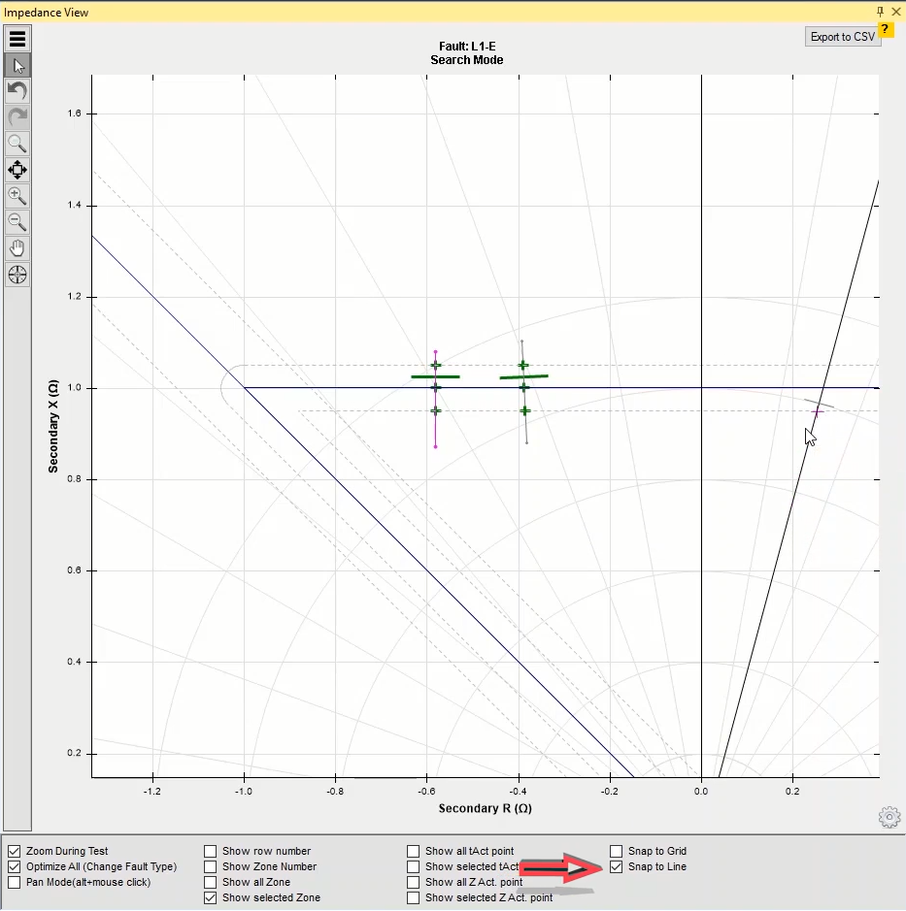
نکته قابل توجه در تلورانس زون‌های چندضلعی یا "Quad" گرد شدن ناحیه تلورانسی در محل‌هاییست که خطوط زون با یکدیگر تقاطع پیدا می‌کنند. دلیل این اتفاق به تعریف تلورانس برمی‌گردد. با فرض تلورانسِ5 درصد، ناحیه تلورانسی، مکان هندسی تمام نقاطی است که از خط زون به میزان 5 درصد فاصله دارند. با این تعریف در جایی که خط زون به اتمام می‌رسد ناحیه تلورانسی به صورت نیم دایره در می‌آید. در بخش‌هایی که تلورانس‌های یک زون با یکدیگر همپوشانی پیدا می‌کنند، اجتماع نواحی تلورانسی به عنوان تلورانسِ زون در نظر گرفته می‌شود. به این ترتیب، بسته به زاویه دوضلع متقاطع زون، بخشی از ناحیه تلورانسی خارجی به صورت منحنی در می‌آید.
قریبا...
About polygon or “Quad” zones tolerances it should be noted that the rounding of the tolerances occurs where the zone lines intersect. The reason for this is related to the definition of tolerance. Suppose a %5 tolerance; the tolerance is the geometric location of all points which have a %5 distance from the zone line. According to this definition, the tolerances turns into a semicircle where the zone line ends. In sections where the tolerances of a zone overlap, the union of tolerances are considered as the tolerances of zone. Therefore, based on the angle of the two intersecting sides of the zone, a part of the external tolerance zone turns into a curve.
Bei Polygon- oder "Quad"-Zonentoleranzen ist zu beachten, dass die Rundung der Toleranzen dort auftritt, wo sich die Zonenlinien schneiden. Der Grund dafür liegt in der Definition von Toleranz. Nehmen wir eine Toleranz %5 an; die Toleranz ist die geometrische Lage aller Punkte, die einen Abstand von %5 von der Zonenlinie haben. Nach dieser Definition geht die Toleranz in einen Halbkreis über, in dem die Zonenlinie endet. In Abschnitten, in denen sich die Toleranzen einer Zone überlappen, wird die Union von Toleranzen als Zonentoleranz betrachtet. Ausgehend vom Winkel der beiden sich schneidenden Seiten der Zone wird daher ein Teil der äußeren Toleranzzone zu einer Kurve.
. En cuanto a las tolerancias de las zonas poligonales o "Cuadriláteros", cabe señalar que el redondeo de las tolerancias se produce en el punto de intersección de las líneas de la zona. La razón de ello está relacionada con la definición de la tolerancia. Supongamos una tolerancia de %5; la tolerancia es la ubicación geométrica de todos los puntos que tienen una distancia de %5 de la línea de la zona. De acuerdo con esta definición, la tolerancia se convierte en un semicírculo donde termina la línea de la zona. En las secciones donde se superponen las tolerancias de una zona, la unión de las tolerancias se considera como las tolerancias de la zona. Por lo tanto, basándose en el ángulo de los dos lados que se cruzan de la zona, una parte de la zona de tolerancia externa se convierte en una curva.
Bientôt disponible
